课程名称 | 数学建模与实验 | 课程编号
实验地点 |  | 实验时间
校外指导教师 | 无 | 校内指导教师
实验名称 | 实验05：差分方程模型
评阅人签字 |  | 成绩
实验内容：
- 求线性差分方程的通解：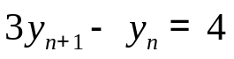。
相关求解理论：
差分方程是描述离散变量关系的方程。求解差分方程的方法包括特征方程法和递推法。对于线性齐次差分方程，其通解可以表示为特征根对应的解的线性组合。
算法：
使用 MATLAB 迭代计算线性差分方程的通解，并绘制结果图形。
程序和运行结果：
% 定义初始条件和方程参数
% 定义初始条件 y0
initialConditionY0 = 1; % 可以选择任意初始值
% 定义计算的项数
numberOfTerms = 20; % 计算的项数
% 预分配数组以存储计算结果
solutionSequence = zeros(1, numberOfTerms); % 预分配数组
% 设置初始条件
solutionSequence(1) = initialConditionY0;

% 迭代计算通解
% 使用 for 循环迭代计算通解的每一项
for termIndex = 1:numberOfTerms-1
solutionSequence(termIndex+1) = (solutionSequence(termIndex) + 4) / 3;
end

% 显示前 numberOfTerms 项
% 使用 disp 函数显示差分方程的前20项
disp('差分方程的前20项为：')
disp(solutionSequence)

% 绘制数列图形
% 使用 figure 函数创建新的图形窗口
figure;
% 使用 stem 函数绘制数列的离散图形
stem(1:numberOfTerms, solutionSequence, 'filled');
title('差分方程的通解的前20项'); % 设置图形标题
xlabel('n'); % 设置 x 轴标签
ylabel('y_n'); % 设置 y 轴标签
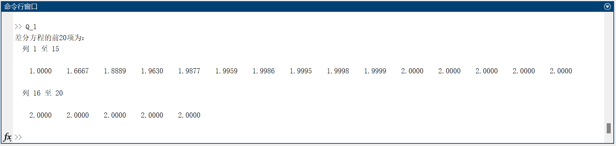
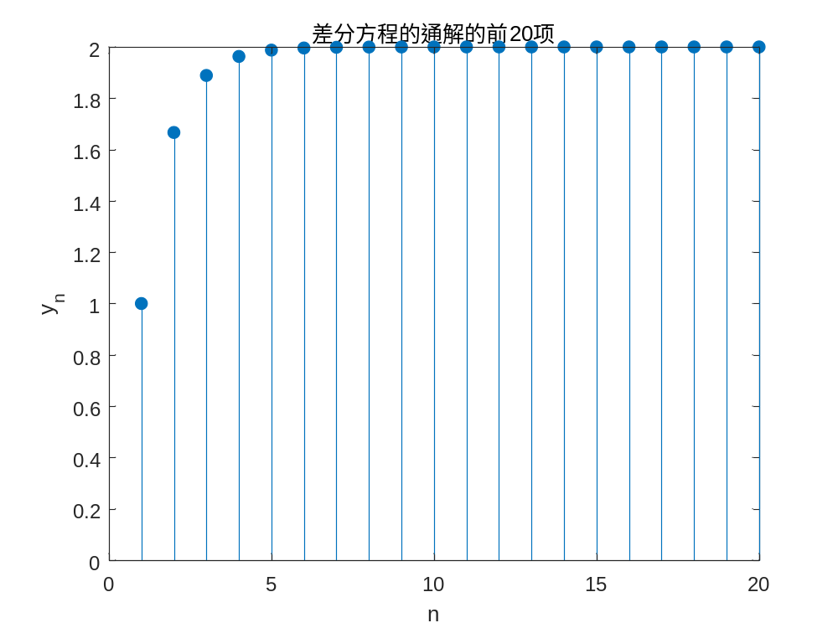

结果分析说明：
通过迭代计算和绘制结果图形，可以直观地观察差分方程解的收敛性和稳定性。分析通解的形式，有助于理解系统的动态行为。
2、求数列通项为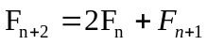的通解,并确定满足初始条件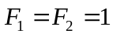的特解，画出数列的前20项的图形.
相关求解理论：
对于递归数列，可以通过特征方程法求解其通项公式，并结合初始条件确定特解。递归关系的特征根决定了数列的增长或衰减趋势。
算法：
使用 MATLAB 计算数列的前20项，并绘制数列图形。
程序和运行结果：
% 定义数列通项公式
% 预分配数组以存储计算结果
sequenceF = zeros(1, 20);
% 设置初始条件
sequenceF(1) = 1; % 初始条件
sequenceF(2) = 1; % 初始条件

% 计算前20项
% 使用 for 循环迭代计算数列的每一项
for termIndex = 3:20
sequenceF(termIndex) = 2 * sequenceF(termIndex-2) + sequenceF(termIndex-1);
end

% 显示前20项
% 使用 disp 函数显示数列的前20项
disp('数列的前20项为：')
disp(sequenceF)

% 绘制数列图形
% 使用 figure 函数创建新的图形窗口
figure;
% 使用 stem 函数绘制数列的离散图形
stem(1:20, sequenceF, 'filled');
title('数列 F_n 的前20项'); % 设置图形标题
xlabel('n'); % 设置 x 轴标签
ylabel('F_n'); % 设置 y 轴标签
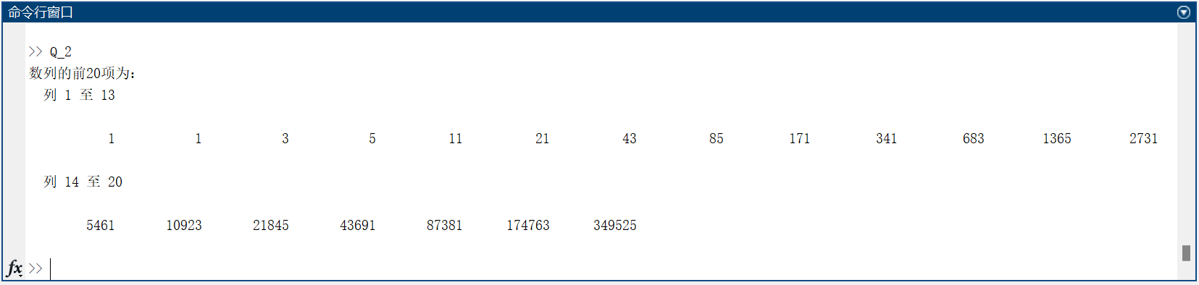
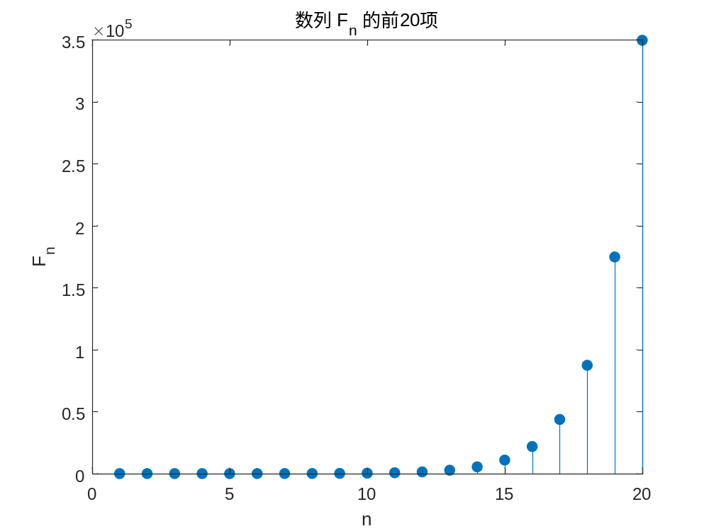

结果分析说明：
通过计算和绘制数列的前20项，可以直观地观察数列的增长趋势和周期性。分析通解和特解，有助于理解数列的整体行为和特性。

3、作为房产公司的代理人，你要迅速准确地回答客户各方面的问题。现有人看中了贵公司一套建筑面积为S（m²），单价为P（元/ m²）的房子。他计划首付30%，其余70%用20年按揭贷款（贷款年利率r）。请你提供下列信息：房屋总价格、首付款额、月付还款额。
要求：先求出房屋总价格、首付款额、月付还款额三者的符号解；再求出当S=130m²，P=5000元/ m²，r=5.0% 时三者的数值解。
求解：（1）给出模型假设及建立相应的差分方程；
- 利用递推公式法求解差分方程的符号解；
- 利用Matlab求解差分方程的符号解；
- 求出当S=130m²，P=5000元/ m2，r=5.25% 时三者的数值解；
- 分析按月还款与按年还款哪种对贷款者更有利？
相关求解理论：
按揭贷款的计算涉及等额本息还款法。其公式包括总价计算、首付款计算和月供计算。通过递推公式和差分方程，可以求解贷款的月供金额。
算法：
使用 MATLAB 符号计算和数值计算方法，求解房屋总价格、首付款金额和月供金额。
程序和运行结果：
% 定义初始条件和方程参数
% 定义建筑面积 (平方米)
area = 130;
% 定义单价 (元/平方米)
unitPrice = 5000;
% 定义年利率
annualInterestRate = 0.0525;
% 定义按揭贷款年限
loanYears = 20;

% 计算房屋总价
% 房屋总价 = 建筑面积 * 单价
totalHousePrice = area * unitPrice;
disp(['房屋总价为：', num2str(totalHousePrice), ' 元']);

% 计算首付款金额
% 首付款金额 = 房屋总价 * 30%
initialPayment = totalHousePrice * 0.30;
disp(['首付款金额为：', num2str(initialPayment), ' 元']);

% 计算贷款金额
% 贷款金额 = 房屋总价 * 70%
loanPrincipal = totalHousePrice * 0.70;
disp(['贷款金额为：', num2str(loanPrincipal), ' 元']);

% 计算月利率
% 月利率 = 年利率 / 12
monthlyInterestRate = annualInterestRate / 12;
disp(['月利率为：', num2str(monthlyInterestRate)]);

% 计算按揭贷款的月供金额
% 总还款期数 (月)
totalPayments = loanYears * 12;
% 月供金额计算公式
monthlyInstallment = loanPrincipal * monthlyInterestRate * (1 + monthlyInterestRate)^totalPayments / ((1 + monthlyInterestRate)^totalPayments - 1);
disp(['月供金额为：', num2str(monthlyInstallment), ' 元']);

% 定义方程和符号变量
syms symbolicArea symbolicUnitPrice symbolicInterestRate
% 定义符号表达式
symbolicTotalPrice = symbolicArea * symbolicUnitPrice;
symbolicInitialPayment = symbolicTotalPrice * 0.30;
symbolicLoanAmount = symbolicTotalPrice * 0.70;
symbolicMonthlyInterestRate = symbolicInterestRate / 12;
symbolicMonthlyPayment = symbolicLoanAmount * symbolicMonthlyInterestRate * (1 + symbolicMonthlyInterestRate)^(loanYears * 12) / ((1 + symbolicMonthlyInterestRate)^(loanYears * 12) - 1);

% 解析解
disp('房屋总价的符号解：');
disp(symbolicTotalPrice);
disp('首付款金额的符号解：');
disp(symbolicInitialPayment);
disp('贷款金额的符号解：');
disp(symbolicLoanAmount);
disp('月供金额的符号解：');
disp(symbolicMonthlyPayment);

% 求解当 S=130m2, P=5000 元/m2, r=5.25% 时三者的数值解
areaValue = 130;
unitPriceValue = 5000;
interestRateValue = 0.0525;
numericTotalPrice = double(subs(symbolicTotalPrice, [symbolicArea, symbolicUnitPrice], [areaValue, unitPriceValue]));
numericInitialPayment = double(subs(symbolicInitialPayment, [symbolicArea, symbolicUnitPrice], [areaValue, unitPriceValue]));
numericLoanAmount = double(subs(symbolicLoanAmount, [symbolicArea, symbolicUnitPrice], [areaValue, unitPriceValue]));
numericMonthlyPayment = double(subs(symbolicMonthlyPayment, [symbolicArea, symbolicUnitPrice, symbolicInterestRate], [areaValue, unitPriceValue, interestRateValue]));

disp(['当 S=130m2, P=5000 元/m2, r=5.25% 时，房屋总价为：', num2str(numericTotalPrice), ' 元']);
disp(['当 S=130m2, P=5000 元/m2, r=5.25% 时，首付款金额为：', num2str(numericInitialPayment), ' 元']);
disp(['当 S=130m2, P=5000 元/m2, r=5.25% 时，贷款金额为：', num2str(numericLoanAmount), ' 元']);
disp(['当 S=130m2, P=5000 元/m2, r=5.25% 时，月供金额为：', num2str(numericMonthlyPayment), ' 元']);

% 分析按月还款与按年还款哪个更有利
% 按年还款计算
annualInstallment = loanPrincipal * annualInterestRate / ((1 - (1 + annualInterestRate)^(-loanYears)));
disp(['按年还款的年供金额为：', num2str(annualInstallment), ' 元']);
disp(['按月还款的总支付金额为：', num2str(monthlyInstallment * totalPayments), ' 元']);
disp(['按年还款的总支付金额为：', num2str(annualInstallment * loanYears), ' 元']);

% 比较按月还款与按年还款的总支付金额
if monthlyInstallment * totalPayments < annualInstallment * loanYears
disp('按月还款更有利。');
else
disp('按年还款更有利。');
end

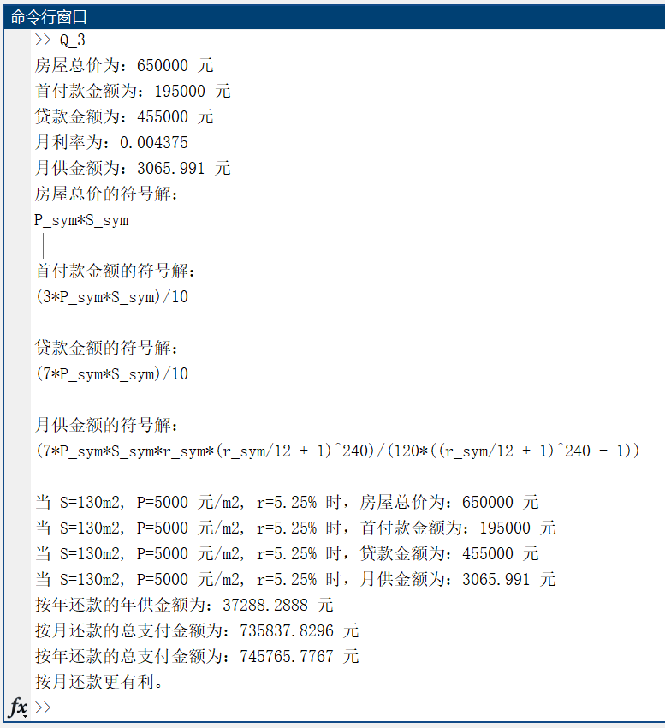

结果分析说明：
通过符号计算，可以得到各项金额的通用公式。数值计算验证了具体条件下的结果。比较月供和年供的总支付金额，有助于确定哪种还款方式更有利。

说明：请写出题目、相关求解理论、算法、程序和运行结果，以及结果分析说明。

